R.P.I. Biron – Echebrune

Compte-rendu du conseil d’école
du 7 novembre 2017

Etaient présents:

Mme Seguin--Gallot, Maire de Biron,
M. Baudrit, Maire d’Echebrune,
Mme Danjou, Conseillère de la commune d'Echebrune,
M Bouyer et Mme Dubroca, Délégués élus
Mme Roussey et M Idmont, Délégués suppléants élus
Mme Moreau, DDEN pour l’école de Biron
Mmes Salvaing et Renault, Enseignantes
M. Lys, Conseiller de la commune de Biron

Absents excusés :
Mme Poujol, IEN de la Circonscription
M. Jouinaud conseiller de la commune d'Echebrune.
Mme Ruaud--Pinet, conseillère de la commune de Biron
M. Landreau, DDEN pour l’école d’Echebrune

Durant le conseil d’école du RPI du 7 novembre 2017, les points suivants ont été abordés :

- Vote pour la fusion des deux conseils d’école (Biron et Echebrune) afin de créer le conseil de RPI.
A l’unanimité, les membres des deux conseils des écoles de Biron et d’Echebrune ont voté la fusion, afin de créer le conseil de RPI Biron-Echebrune. Mmes Renault et Salvaing ont été désignées présidentes de ce conseil de RPI pour l’année scolaire 2017-2018.

- Lecture du résumé des principales dispositions relatives au conseil d’école

- Lecture du résultat des élections des représentants des parents d’élèves au conseil d’école
Biron : Le nombre d’électeurs inscrits était de 34. 22 personnes ont voté. M. Bouyer a été élu titulaire et Mme Roussey a été élue suppléante.
Echebrune : Le nombre d’électeurs inscrits était de 31 personnes, 21 personnes ont voté. Mme Dubroca a été élue titulaire et M. Idmont a été élu suppléant.

- Modification du règlement intérieur des écoles et vote.

- Effectifs à la rentrée 2017
Ecole de Biron : 18 élèves (3 GS, 11 CP, 4 CE1)
Ecole d’Echebrune : 21 élèves (8 CE2, 7 CM1, 6 CM2).

- Nouveaux personnels dans les écoles
Mme Oriane Carême assure le complément de temps de Mme Salvaing à l’école d’Echebrune et est présente tous les lundis.
M. Gaël MONGE a été récemment recruté dans le RPI Biron-Echebrune comme emploi civique pour une durée de 10 mois. Il sera présent sur l’école de Biron les mardis, jeudis et un mercredi sur deux, à l’école d’Echebrune les lundis, vendredis et un mercredi sur deux. Il aidera les enseignantes, pendant le temps de classe sur le plan matériel, sera amené à prendre en charge des petits groupes d’élèves, à aider les élèves dans leurs activités en autonomie. Il va également aider à l'animation des temps d'activités de cour de récréation en proposant des activités nouvelles et en assurant des actions de médiation. Il gèrera les bibliothèques (entretien des livres, classement, étiquetage, gestion des prêts).
Il contribuera à l’organisation des fêtes d’écoles. Il sera une aide précieuse dans la mise en place du plan numérique dans nos deux écoles.
Mme Elodie Ben-Abed a pris ses fonctions comme AVS auprès d’un élève de la classe lundi 6 novembre.

- Aide aux enfants en difficulté (APC, RASED)

Les activités pédagogiques complémentaires (APC) ont débuté au retour des vacances de la Toussaint.
Pour Biron, elles ont lieu les lundis et jeudis matins de 8h15 à 8h45 et les mardis soirs de 16h30 à 17h.
Pour Echebrune, elles ont lieu les lundis et vendredis matins de 8h20 à 8h50 et le mercredi de 8h15 à 8h45.
Les enseignantes travaillent avec des petits groupes d’élèves pour : l’aide aux enfants rencontrant des difficultés ponctuelles, des projets de classe ou pour approfondir des notions découvertes en classe.
Le Rased est composé de trois personnes : Carole Sciannamea, maîtresse E et Mathilde Ferchaud, maitresse G, Mathilde Charpentier, psychologue scolaire.

- Compte-rendu financiers des coopératives scolaires

Biron
En charges éducatives, l’école a investi dans :

- adhésions USEP : 124 €
- Ecole et cinéma : 152,50 €
- Spectacle au théâtre le Gallia : 73,50 €
- Visite du musée de Clion : 20, 00 €
- Achat flûtes projet musique : 32,09 €
- Abonnement au petit quotidien : 48,00 €
- Semences et plants pour le potager : 30,19 €
- Tee-shirt spectacle : 61,59 €
- Matériel projets divers : 129,74
- Assurance : 6, 00 €
- Adhésion OCCE : 38,40 €
- Frais banque : 0,93 €

En produits, l’école a reçu :
- 308 € de cotisations des parents
- 220 € du SIVOM
- Un don de 50 €
- Une subvention de la communauté de communes de Haute Saintonge pour le projet Ecole et Cinéma de : 105,60 €

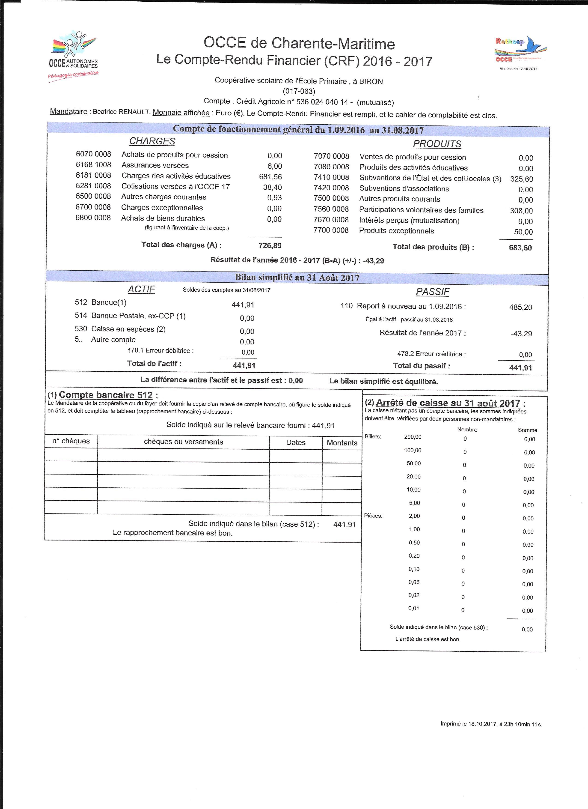

Echebrune :

En charges éducatives, l’école a investi dans :
- adhésions USEP : 114 euros
- Séances de cinéma : 145 euros.
- Abonnement journal Milan Un jour/Une actu : 56 euros
- Achats divers : 54euros 91
- Bus pour aller à La Rochelle : 198 euros

En produits, l’école a reçu :
- 260 € de cotisations des parents
- 220 € du SIVOM
- 105 euros 60 de la Haute Saintonge pour les transports au cinéma.
Le 31 août 2016, le solde des comptes était de 2366 euros82.
Le 31 août 2017, le solde des comptes était de 2310 euros 99

- Sécurité dans les écoles, alertes incendie et exercice de mise en sûreté
A la suite des attentats, l’état d’urgence a été déclaré sur le territoire métropolitain.
Des mesures de sécurité ont été prises et le plan Vigipirate a été renforcé :
- Accueil par un adulte à l’entrée des établissements
- Contrôle visuel des sacs
- Vérification systématique de l’identité des personnes extérieures à l’établissement
- Interdiction de stationner devant l’établissement à la dépose ou à la récupération des élèves
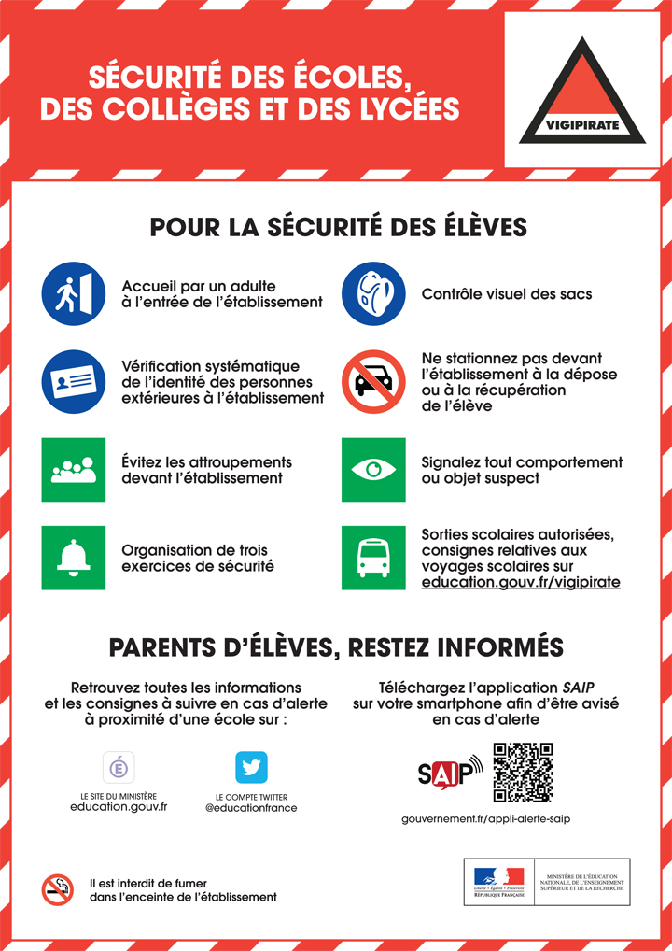
Biron : 1 premier exercice incendie a eu lieu vendredi 20 octobre.
Le PPMS a été mis à jour. Le signal est le bruit d’une corne de brume et le lieu de ralliement la salle de classe. Le PPMS attentat intrusion a été rédigé, le signal retenu est le coup de sifflet. 1 exercice PPMS attentat intrusion a eu lieu mercredi 18 octobre. Deux autres exercices portant sur les risques majeurs seront organisés dans le courant de l’année. Le premier aura lieu le jeudi 16 novembre.
Echebrune : Un exercice PPMS attentat intrusion aura lieu le jeudi 9 novembre.
Un premier exercice incendie a eu lieu le vendredi 20 octobre et deux autres seront organisés durant le courant de l'année.

- Projets de classe
Biron :
- Natation aux Antilles de Jonzac du 12 septembre au 14 novembre
- Participation au projet Ecole et Cinéma (première séance pour « Shaun le mouton » de Richard Starzak et Mark Burton le 15 novembre)
- Projet sentier des arts et land-art : une sortie sur le pôle nature de Vitrezay a eu lieu vendredi 15 septembre avec création d’une œuvre réalisée avec une artiste Mme Marie-Jo Dilly et exposée sur le site
- Participation au projet danse au château
- Participation au projet linguistique Tom et Lily
- Participation au projet de l’OCCE Théa
- Spectacle au Gallia le 3 mai à 14h « A2pas2laporte »

Echebrune :

- Participation au Projet Ecole et Cinéma (première séance Chantons sous la pluie le jeudi 23 novembre).
- Film Lou et l'île aux sirènes pour Noël.
- Participation à l’USEP
- Natation aux Antilles de Jonzac du 12 septembre au 14 novembre
- 7 séances d’Allemand pour les CM1-CM2 jusqu’aux vacances de Noël
- Festival Plein Sud à Cozes.

- Rythmes scolaires
En janvier 2013, Mr Vincent Peillon, alors ministre de l’Education, a mis en place la réforme des rythmes scolaires : 24 heures d’enseignements étalées sur 4,5 jours (réforme actuellement en place).
Un décret est passé le 28 juin 2017 autorisant aux communes (en concertation) des adaptations de la semaine scolaire. Concrètement, cette adaptation peut consister en la mise en place de la semaine de quatre jours. Toutefois, le retour à la semaine de quatre jours doit s’opérer en respectant la durée d’enseignement hebdomadaire de 24 heures et sans que la journée scolaire n’excède six heures d’enseignement. La pause méridienne doit être d’au moins une heure trente. L’adaptation ne peut pas conduire à réduire ou à augmenter le nombre d’heures de l’année scolaire.
Si volonté de retour à la semaine des 4 jours il y a, cela doit être voté à la majorité au conseil d’école, les suppléants et différents invités n’ayant pas le droit de vote.
Le SIVOM a demandé à mettre à l’ordre du jour ce point car il souhaite repasser à la semaine des 4 jours à la rentrée scolaire 2018-2019.
La semaine des 4 jours est adoptée à la majorité. 5 votants sur 9 personnes ayant voté pour.

- Plan numérique
Une convention a été établie entre le SIVOM Biron-Echebrune et l’Académie de Poitiers afin d’équiper les deux écoles de tablettes tactiles. Le Sivom a décidé d’équiper chacune des classes de 5 tablettes de type I-PAD. Le montant de la subvention est fixé à 2 999,98 € pour l’équipement et à 500 € pour l’achat de logiciels éducatifs sur un montant total TTC de 5 999,86 €. L’APE a participé à hauteur de 2000 € dans l’équipement.

- Travaux, équipements et aménagements dans les deux écoles
Biron : La classe, les grilles de l’école et le portail du cagibi ont été repeints. Le portillon a été réparé. La façade a été nettoyée. Il reste la gravure ECOLE couleur or de l’entrée de la classe.

Echebrune
Il faudrait changer les portes d'entrée de la classe et celle donnant sur la cour afin de pouvoir s'enfermer de l'intérieur.

- TAP
Les activités ont débuté lundi 6 novembre. Elles sont encadrées par Macha Lehodey et Maud Dessendier. Pour la période de novembre à décembre, deux activités seront proposées aux enfants : le handball le vendredi pour les CE2-CM1-CM2, jeux de ballons les lundis pour les petits.
Le SIVOM recherche des personnes bénévoles pour animer les TAP.
Anne-Sophie Roussey propose d’animer un atelier sur le thème de Noël.
La fresque derrière les porte-manteaux de l’école de Biron sera reprise après les vacances d’avril avec la collaboration d’Anne-Sophie Roussey.
Les enfants choisiront eux-mêmes leurs activités.
Une activité commencée doit être terminée. Il ne sera plus permis aux parents de venir chercher leurs enfants pendant l’activité. Si un parent n’est pas venu chercher son enfant à 15h25, il ne pourra le récupérer qu’à 16h20.

- Cantine Scolaire à Meussac
Mme Dubroca évoque le problème de discipline et de manque de respect des élèves pendant la cantine. Le SIVOM pense que cela se passe mieux depuis la rentrée de novembre. Les enfants chuchotent. Ils restent des enfants à qui il faut répéter sans arrêt les règles. Un permis de bonne conduite est déjà en place et il suffit de l'appliquer ; il n'y a rien de plus à mettre en place.
M. Baudrit propose d'aller parler aux élèves prochainement.
Les parents proposent de venir observer de façon neutre et de déjeuner avec les enfants de temps en temps.
Le SIVOM envisage de mettre en place une action avec les personnes âgées.

- Photographie scolaire
L’association des parents d’élèves a contacté la photographe Mélissa Dulignée (Esprit photo) qui est intervenue vendredi 6 octobre. Les photos seront disponibles sur commande avant les vacances de Noël.

- APE et manifestations
Le bureau a été élu. Mme Dubroca a été réélue présidente de l’association, Mme Renault secrétaire, et M. Bouyer Trésorier. Deux nouveaux membres ont rejoint le bureau : Karine Jacobs, vice-présidente et Anne-Sophie Roussey, vice trésorière.
L’association a versé une subvention de 2000 € au SIVOM Biron-Echebrune pour l’achat de tablettes pour les écoles.
L’association a décidé de reconduire la fête d’Halloween. Cette dernière a eu lieu Mardi 31 octobre à Biron. Des ateliers cuisine et activités manuelles ont été organisés l’après-midi de 14h à 17h juste avant le porte à porte et la petite fête dansante dans la salle. La fête a rencontré un franc succès (environ 55 enfants ont participé).
Une bourse à l’enfance est également prévue le dimanche 19 novembre à la salle des fêtes de Biron.
La fête de Noël aura lieu le 22 décembre à 19h à la salle des fêtes de Biron. Un goûter de Noël sera au préalable offert aux enfants de l’école par l’APE au moment des TAP avec un passage du Père Noël.
La randonnée nocturne aura lieu samedi 26 mai à Echebrune.
Le spectacle de fin d'année est fixé au vendredi 29 juin à la salle des fêtes d’Echebrune.

- Prochaines dates de Conseils
Mardi 20 mars, 18h, à l’école d’Echebrune.
Mardi 5 juin, 18h, à l’école de Biron.

A 19h50, le présent Conseil d’Ecole est clos, l’ordre du jour étant épuisé.
Les présidentes, SALVAING Laure et RENAULT Béatrice

